Emilio Silva - Nicolas Stucki
HelpDesk

Diseño de la implementación: Con el fin de implementar los requerimientos funcionales del programa en cuestión de la forma más eficiente posible, se efectuó un análisis que dio como resultado una estructura jerárquica basada en una clase principal y dos subordinadas correspondientes a cliente y empleado, y finalmente la clase Ticket que depende de todas las anteriores. No se encontró necesidad de implementar una clase para el usuario administrador, pues este requisito puede ser cubierto fácilmente por la interfaz gráfica y algunos requerimientos funcionales implementados como métodos de la clase principal. Para almacenar los dos tipos de usuario, se optó por implementar listas simplemente encadenadas, porque permiten agregar fácilmente usuarios, pueden ser reordenadas en cualquier momento, y esto de manera eficiente. De igual forma se implementó las tablas de hashing para almacenar tickets y poder obtenerlos de la forma más rápida posible, con una complejidad que no excede el O (1). Por otro lado, se implementaron las secuencias ordenadas de tickets y de incidentes gracias a árboles AVL, que permiten asimismo una gran accesibilidad.

Esquema abstracto de la solución:

HelpDesk
Empleado

Cliente
Ticket

Diagrama de estructuras utilizadas
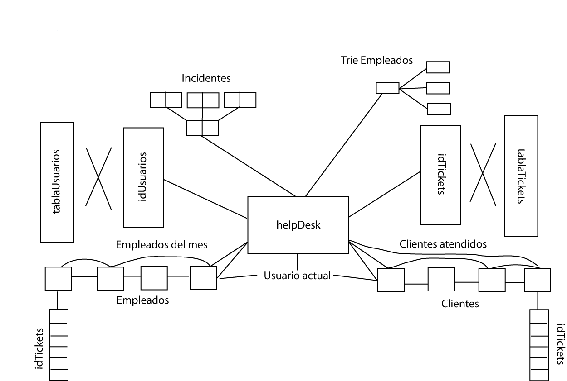

Invariante
1. Los clientes deben estar ordenados por fecha de ingreso.
2.La lista de IDs de tickets para los usuarios debe estar ordenada ascendentemente.
3.El índice de tickets e incidentes están ordenados por fecha de creación.

GRAFO
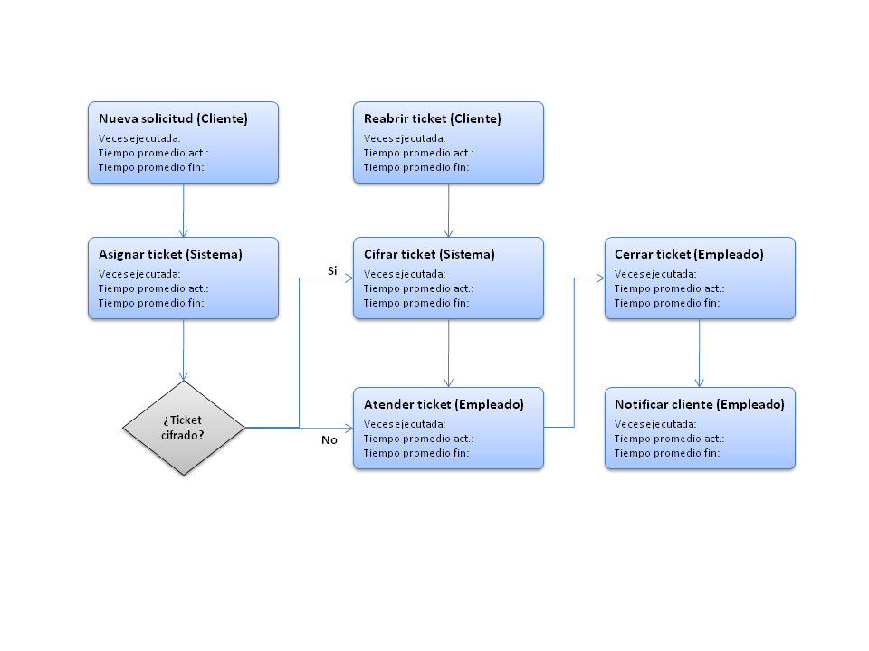
Este grafo se constituye como una estructura adicional al resto, que pretende mostrar los distintos procesos y sus estadísticas en cuestiones de tiempos y de número de veces que han sido consultados.
Formalismo:

